 Муниципальное автономное общеобразовательное учреждение

лицей №8 имени Н.Н. Рукавишникова г. Томска

____________________________________________________________

Кирова пр., д. 12, Томск, 634034,

🕾/факс: (3822) 56-31-71,

e-mail: [koshevoi@avmailer.ru](mailto:koshevoi@avmailer.ru)

1. **Общие сведения**
2. Тема, над которой работает учреждение**. «Здоровый образ жизни – 21 век»**
3. Какую работу ведете: **инновационную**, просветительскую, экспериментальную.

(нужное подчеркнуть)

1. Укажите вид планирования: проект, **план**, Дорожная карта, программа, концепция и др

(нужное подчеркнуть)

1. Классы (группы ДОУ), в которых реализуется выбранная тема ОУР. **1-11 класс**
2. Количество участников (педагогические работники). **60**
3. Количество участников (дети). **882**
4. Количество участников партнерства, прошедших курсы повышения квалификации (по накопительной с 2016 года) на сайте <http://moodle.imc.tomsk.ru/> - **5 человек**
5. **Описание мероприятий по направлениям деятельности:**
   1. Освоение понятийного аппарата образования для устойчивого развития.

**- вебинары на сайте** <http://moodle.imc.tomsk.ru/>

* 1. Распространение идей и ценностей образования для устойчивого развития среди педагогической общественности, детей и их родителей.
  2. Оказание консультационной помощи учителям и воспитателям, участвующим в проектах сетевого партнерства.
  3. Разработка и апробация программ внеурочной деятельности по ЭОУР, УМК «Экология учебной деятельности» (Дзятковская Е.Н.), др. региональных материалов (указать конкретно)

- **ВУД «Мир деятельности» 1-7 класс**

**- ВУД «Знай наших, читай наших!» 6-7 класс**

* 1. Разработка и апробация моделей управления образовательным учреждением на основе идей устойчивого развития (зеленые школы) и др.
  2. Другое (указать конкретно):

1. Перечень мероприятий (к каждому мероприятия необходимо описать: направление (выбрать из выше описанных) форму, тему, цель, краткое содержание до 5 предложений) для педагогических работников.
2. Перечень мероприятий (к каждому мероприятия необходимо описать: (выбрать из выше описанных) форму, тему, цель, краткое содержание до 5 предложений) для детей.
3. Перечень мероприятий (к каждому мероприятия необходимо описать: (выбрать из выше описанных) форму, тему, цель, краткое содержание до 5 предложений) для родителей (законных представителе обучающихся).
4. Внешние мероприятия (проводили другие организации), в которых принимали участие (команда: педагогические работники, дети или дети и родители и др.). Указать название, уровень, результативность (при наличии)

**МЕРОПРИЯТИЯ ДЛЯ ПЕДАГОГОВ**

- **представление образовательной организации** на международном сайте <http://worldslargestlesson.globalgoals.org/certificates/?message=ru>



**- ЭКСПО для зам.директоров (стендовый доклад), 30.10.2019**

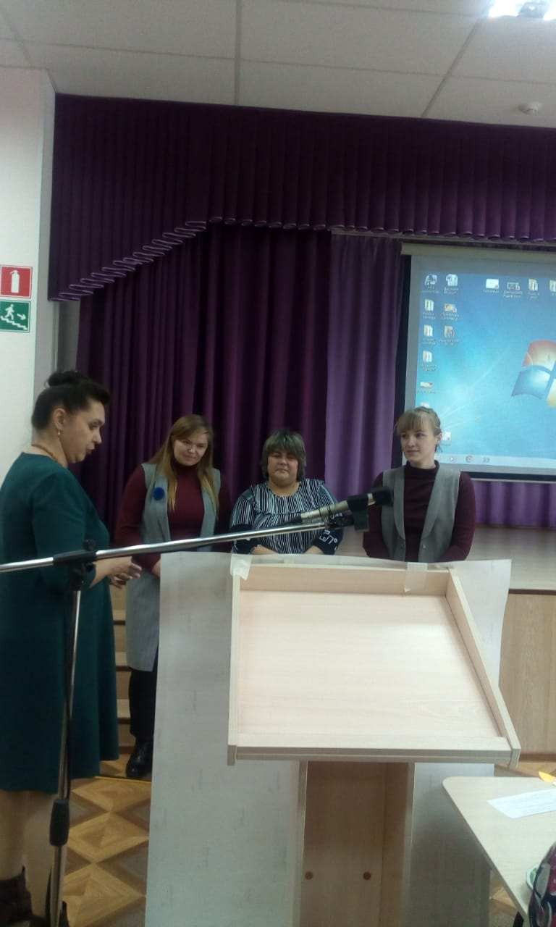

**- 3 Всероссийская конференция по экологическому образованию (стендовый доклад), 01.11.2019**

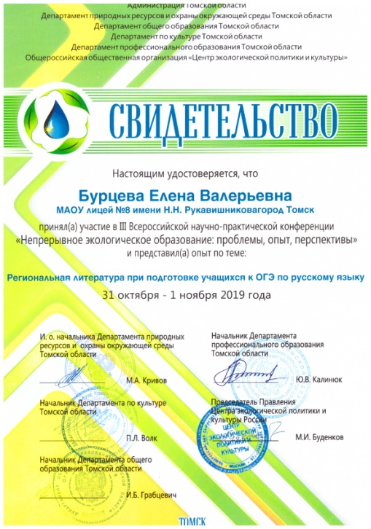

**- представление материалов (баннер, электронная газета, презентации, буклеты, ролик) в рамках 1 Всероссийского фестиваля, 04-11.12.2019**

**- перекличка на сайте** <http://partner-unitwin.net/archives/5449/3>

**МЕРОПРИЯТИЯ ДЛЯ УЧАЩИХСЯ**

#### 1.[Межрегиональный конкурс видеороликов на английском языке для обучающихся образовательных организаций «Поговорим о целях устойчивого развития»](http://partner-unitwin.net/archives/4024), декабрь 2019

# **2.экологический челлендж «Зелёная неделя», ноябрь 2019**

3.**Всероссийский проект игра «Будущее Байкала», декабрь 2019**

**Цель игры —** знакомство с основными проблемами озера Байкал и способами их решения на разных уровнях.

**4.Единый Всероссийский экологический урок «Свобода от отходов»,** АНО «Сделаем вместе» **(сертификат участника)**

Задачи Всероссийского экоурока «Свобода от отходов»

• Донести до учащихся актуальность проблемы отходов в России и в мире, показать её масштаб.

• Раскрыть понятие «жизненный цикл вещей» и показать его связь с природными ресурсами. Показать, как человек тратит их на каждом этапе жизненного цикла вещи.

• На примере круговорота веществ и энергии в природе показать разницу между замкнутыми циклами природы и разорванным жизненным циклом большинства вещей, изготовленных человеком.

• Раскрыть понятие «вторичная переработка отходов» и рассказать о том, как это работает.

• Рассказать о повседневных практиках, позволяющих каждому школьнику внести свой вклад в решение проблемы отходов.

• Вовлечь школьников и их родителей в участие в экологических акциях.

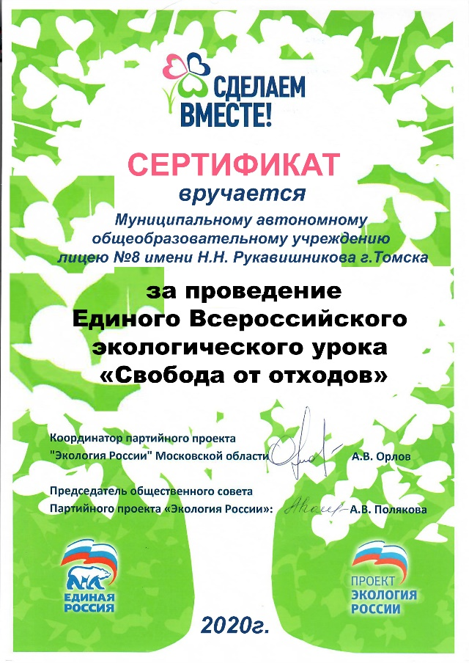

**5.Всероссийский** **экологический конкурс для детей «Прикоснись к природе сердцем»,** экологический центр г. Москва «Гордость России» **(диплом 1 степени)**

**6.Всероссийский** **Экологический конкурс для детей ЭКОФОТО-2020** **(диплом 2 степени)**

**7.Всероссийский конкурс «Экомир»,** центр педагогического мастерства «Новые идеи» **(сертификат участника)**

Цель – привлечь внимание к проблемным вопросам, существующим в экологической сфере, и улучшить состояние экологической безопасности страны.

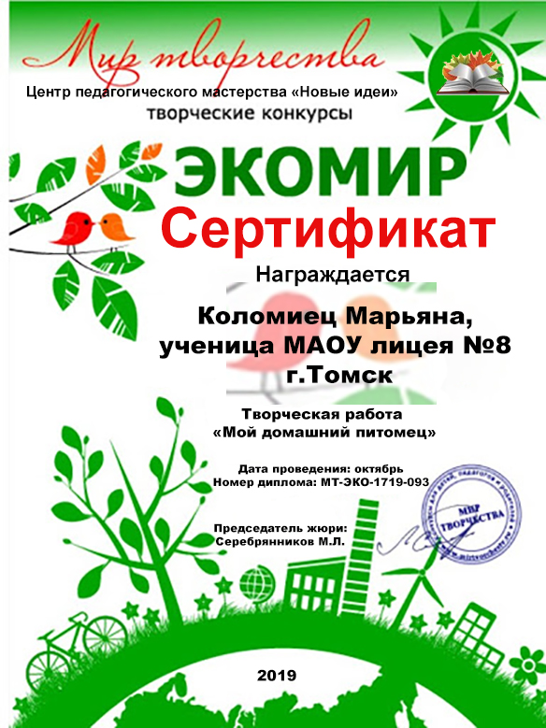

**8.Эколого-краеведческая конференция «Истоки», посвященная Дню** Земли в рамках городской программы воспитания и дополнительного образования «Моя Родина Сибирь!» **(диплом лауреата)**

**9.Городской заочный конкурс детского творчества «Экочудо»** в рамках городской программы воспитания и дополнительного образования детей «Отражение» **(диплом 1 степени)**

**10.Дистанционная викторина «Зеленое потребление природных ресурсов» (2 место)**

**11.Международный** [**конкурс «Амбассадоры особо охраняемых природных территорий»**](https://vsekonkursy.ru/konkurs-ambassadory-osobo-ohranyaemyh-prirodnyh-territorij.html) **(очное участие),** АНО «Территория устойчивого развития» в рамках проведения «ВузЭкоФест-2020» и АНО «Центр развития национальных парков Вайлдкемп (Дикий лагерь)»

Основные задачи Конкурса:

- привлечение внимания и интереса молодежи к изучению и сохранению природного и культурного наследия Российской Федерации, популяризация деятельности ООПТ.  
- вовлечение молодёжи в деятельность по развитию экологического туризма в Российской Федерации.  
- выявление молодых лидеров, которые готовы внести вклад в формирование геобрендов ООПТ.  
- обучение молодёжи знаниям и навыкам для работы в учреждениях, осуществляющих управление ООПТ, формирование и подготовка для них кадрового резерва.  
- содействие развитию заповедного дела, экологического просвещения граждан, формирование поддержки системы ООПТ со стороны широкой общественности.

**12.Международный** [**конкурс видеороликов на экологическую тематику «Взгляд из моего окна»**](https://vsekonkursy.ru/konkurs-videorolikov-na-ekologicheskuyu-tematiku-vzglyad-iz-moego-okna.html)**,** ООО «Экологический правовой центр «БЕЛЛОНА» и интернет-порталом bellona.ru (участие)

Задачи:

– привлечение внимания населения к актуальным экологическим вопросам;

– массовое распространение базы видеороликов с экологической тематикой;

– привлечение внимания органов государственной власти к экологическим проблемам «местного» масштаба;

– мотивация населения на защиту своих прав в области охраны окружающей среды.

**13.Международный** [**конкурс комиксов «Маленькие чудеса в большой природе»**](https://vsekonkursy.ru/konkurs-komiksov-malenkie-chudesa-v-bolshoj-prirode.html) **(3 место)**

Цели конкурса:

— Развить интерес сибирских и французских участников к проблемам экологии и способствовать диалогу культур среди молодёжи между Францией и Сибирским регионом.

— Повысить интерес к изучению французского и русского языков через культуру и искусство комиксов.

— Помочь участникам лучше понять окружающий нас мир, показать, почему важно бережно относиться к природному разнообразию и приобрести навыки участия в творческих проектах.

**14.** **Региональный этап XVIII Всероссийского форума «Зеленая планета 2020», приуроченного к году памяти и славы в России,** ОГБУ «Облкомприрода» (диплом за 2 место)

Цели и задачи Форума:

− привлечь общественное внимание к международным проблемам экологии, посредством массового вовлечения детей и подростков через искусство и науку в проблематику экологического мировоззрения, которое способствует гармоничному развитию личности, сплочению и формированию у подрастающего поколения широкого взгляда на окружающий мир и заботу о нём;

− развивать у детей и подростков умение выражать своё отношение к природным и культурным ценностям через результаты творческой, художественной, социально-полезной и исследовательской деятельности;

− систематизировать результаты многолетней экологической деятельности детских коллективов;

− воспитывать у детей и подростков бережное отношение к единым общечеловеческим ценностям в соответствии с принципом сохранения культурного и природного разнообразия;

− формировать у юных жителей планеты экологическую культуру и активную жизненную позицию по отношению к глобальным проблемам, стоящим перед человечеством.

− способствовать развитию интереса детей и

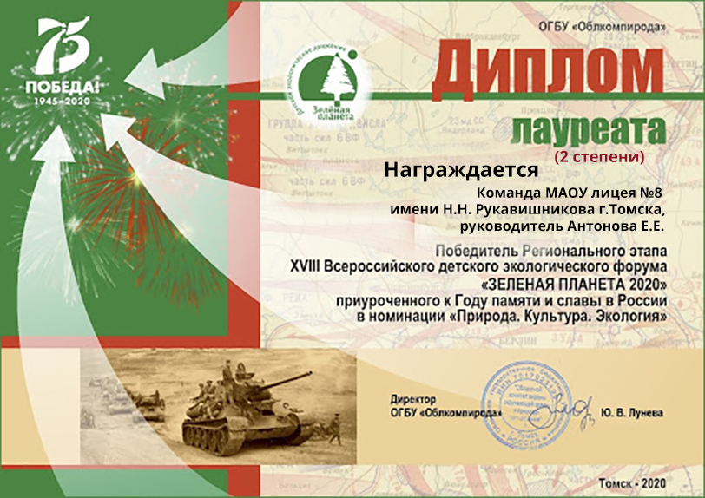

1. Укажите публикации (при наличии): тема, автор, должность, где опубликовано, сроки.

14. **Выводы по отчету:**

* **Проведено** **18** мероприятий (указать общее количество), из них для педагогических работников **4** (указать количество), для обучающихся **14** (указать количество).
* **итого** мероприятий по ЭО УР: …, по классическому экологическому образованию… .
* **общее количество участников 104человек, из них 89 обучающихся, 12 педагогических работников, 3 родителей.**

15.Укажите, какой опыт по ЭО УР можете представить в рамках вебинаров на сайте: <http://moodle.imc.tomsk.ru>. Необходимо указать: представляете опыт учреждения (полное наименование по Уставу, контактная информация ответственного лица: телефон, e-mail) или специалиста/группы специалистов (ФИО полностью, контактная информация ответственного лица: телефон, e-mail). Сроки представления опыта, тема.